**凝心聚力、平稳过渡—我院举行三月份学生工作讲评会**

凝心聚力、扎实平稳推进各项学生日常管理工作。4月9日下午，岳阳现代服务职业学院三月份学生工作讲评大会在图文信息中心五楼党建会议室顺利召开。各二级学院学管负责人、全体班主任老师参加了此次会议，会议由学生处处长戴亚平主持。

首先，健康管理学院学管负责人陈思良、智能工程学院学管负责人刘元元、数字经济管理学院学管负责人周昊、信息工程学院学管负责人向正分别就各二级学院三月份的学生工作进行了讲评，各二级学院在三月主要完成了以下几项重点工作：1、顾全大局，配合学院教务处很好的完成了单招考试服务工作；2、高度重视，形成工作机制，二级学院领导、学工办、班主任群策群力，较好的完成了学生保稳控流工作；3、落实细节，规范严抓学生日常管理工作；4、启动志愿服务工作；5、帮困解惑，对“五困”学生开展了有效的谈心谈话工作；6、内修外培，提升全体辅导员的思政工作能力与专业素养，组织全体班主任赴岳阳参加由省教育厅组织的全省专职辅导员培训；7、守住安全底线，启动了“平安校园”创建活动。戴处长分别就几项重点工作完成情况对各二级学院进行了点评。

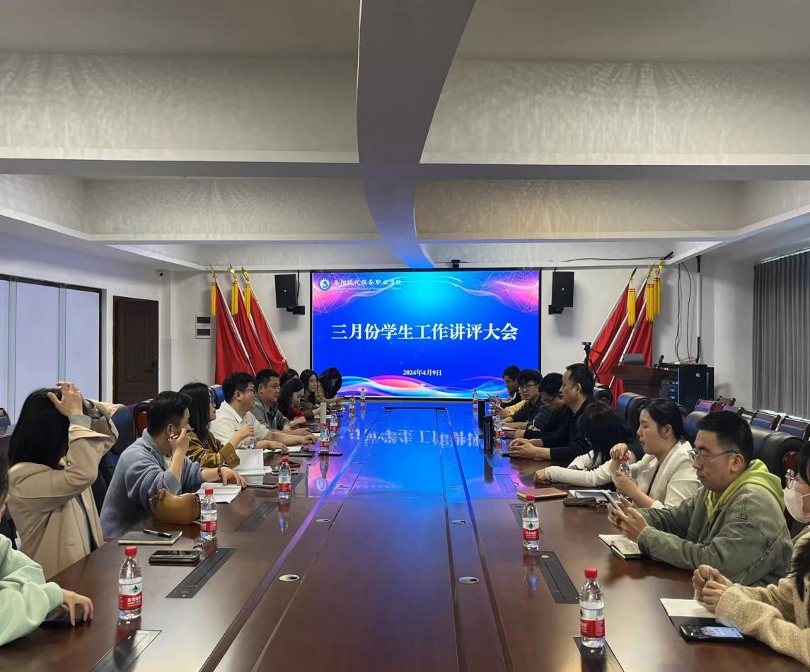

然后，学生处戴处长从三月份学生工作存在的问题与不足以及四月份的重点工作安排部署两个方面对学生工作进行了讲评，他指出，目前学生工作主要存在以下几个问题:学风建设、学生文明素养方面还有待加强；校园文化活动不够丰富、日常管理考核还需落实到人、大型活动策划不实。他要求，各项工作完成后要有反思、总结与提高；对各项常规工作要落到实处，狠抓严管，现代职院的教师、学生要有新面貌、新风气。最后，戴处长对四月份的重点工作进行了安排与布置。

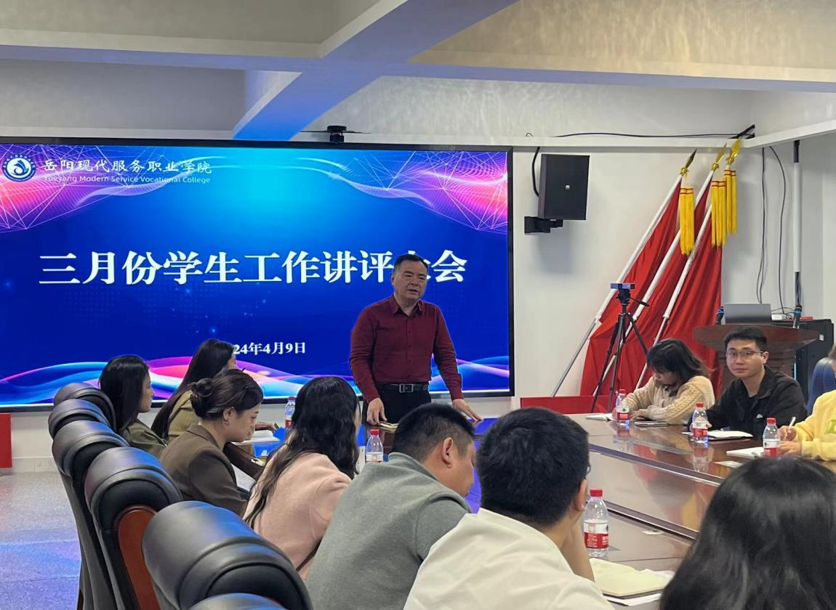

学院党组织负责人张文兵在作总结讲话时表示，本次学生工作讲评大会开得非常成功，在接下来的学生管理工作中希望全体班主任坚守岗位，用心、用情、用爱守护每一位学生。四月份将启动首届校园“文化艺术节”，希望各位老师就如何营造良好的学习环境、健康积极向上的文化氛围提出自己的建议与思考。四月份也是心理问题高发的时间段，各班主任要高度关注目前在库学生的日常心理动态，积极引导，有效开展谈心谈话，守护好我们共同的家园。